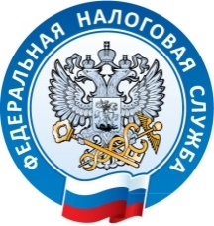
УПРАВЛЕНИЕ ФЕДЕРАЛЬНОЙ
НАЛОГОВОЙ СЛУЖБЫ ПО ЛЕНИНГРАДСКОЙ ОБЛАСТИ

Уважаемые налогоплательщики!

Управление ФНС России по Ленинградской области приглашает вас и (или) ваших представителей принять участие в публичном обсуждении результатов правоприменительной практики налоговых органов, руководств по соблюдению обязательных требований по теме: «Актуальная арбитражная судебная практика, сложившаяся в регионе по вопросам применения налогового законодательства».
Данное мероприятие проводится в рамках реализации приоритетной программы Правительства Российской Федерации «Реформа контрольной и надзорной деятельности».
Предусмотрено разъяснение типовых нарушений обязательных требований, обсуждение проблемных вопросов, возникающих у налогоплательщиков по вышеуказанным темам.
Проведение указанного мероприятия запланировано на 06.11.2019 в 11.00 по адресу: Санкт-Петербург, пр. Металлистов, д.34 (актовый зал).
О готовности принять участие в мероприятии (лично или направив уполномоченного представителя), просим сообщить не позднее 31.10.2019 по адресу электронной почты: a.vinokurova.r4700@nalog.ru или по телефону: (812) 292-87-48. Для прохода в здание необходимо предъявить документ, удостоверяющий личность.
Вопросы для проведения публичного обсуждения направлять по вышеуказанному адресу электронной почты до 30.10.2019.

Телефон 8-800-222-22-22 www.nalog.ru

